В рамках курсов повышения квалификации «Современные контексты управления профессиональной ориентацией обучающихся в условиях модернизации системы образования Томской области» 20 октября 2016 года на базе МАОУ «Зональненской СОШ» (директор Тамара Юрьевна Коротченко) состоялся семинар «Организация профориентационной работы в рамках реализации ФГОС в условиях МАОУ «Зональненской СОШ» Томского района».

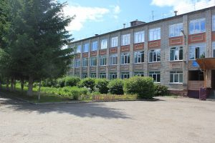

Сайт: http://tom-znschool.edu.tomsk.ru/

В первой части семинара были представлены занятия:
Урок математики, 4б, «Решение задач на движение» - Катарушкина Любовь Анатольевна, заместитель директора по УВР в начальной школе.
Урок социализации личности, 7а, «Общение» - Мних Лариса Размиковна, педагог — психолог.
Занятие «Кем быть», 4, «Профессия водителя» - Петрова Ольга Викторовна, заместитель директора по ВР.
Классный час, 1г, «Все работы хороши» - Батурина Валентина Владимировна, учитель начальных классов.
Занятие по программе «Истоковедение», 2а, «Лес» - Кучумова Светлана Фёдоровна, учитель начальных классов.
Урок по профилю: алгебра, 10а, «Функция y=cos x, его свойства и график» - Ветрова Оксана Вячеславовна, учитель математики.
Урок обществознания, 11а, «Что нам подскажет рынок труда?» - Бугаенко Наталья Викторовна, учитель истории.
Классный час, 3а, «Доктор Айболит», Ламтёва Юлия Сергеевна, учитель начальных классов.
Кружок «Театр нашего двора», «Значение подробностей в искусстве» - Александрова Елена Владимировна, учитель русского языка и литературы.
Кружок «Умелые руки» - Вотяков Геннадий Геннадьевич.

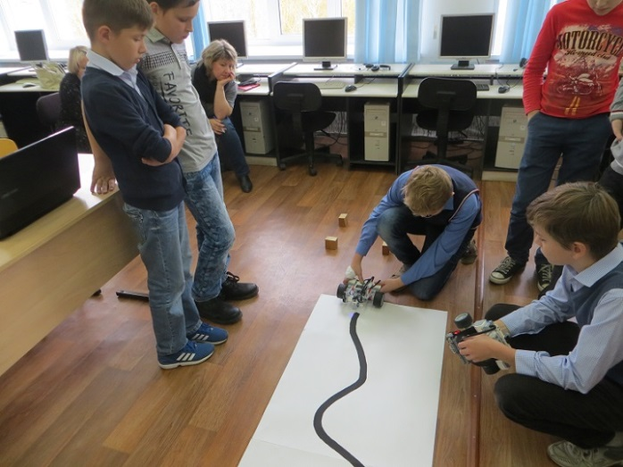

По второй части были представлены доклады:
Организация профориентационной работы в рамках реализации государственного образовательного стандарта в условиях МАОУ «Зональненской СОШ» Томского района - Петрова Ольга Викторовна, заместитель директора по ВР.
Модель профильного обучения в МАОУ «Зональненская СОШ» Томского района Негодина Ольга Николаевна, заместитель директора по УВР в средней школе.
Подготовка обучающихся с ОВЗ к профессиональному самоопределению - Плотникова Наталья Николаевна, заместитель директора по УВР в основной школе.

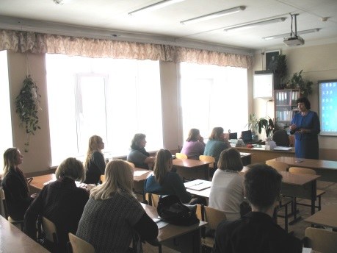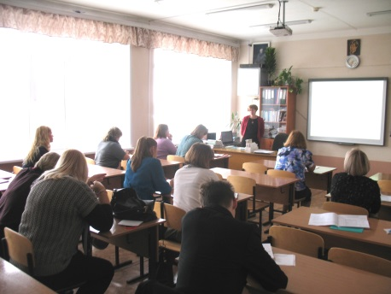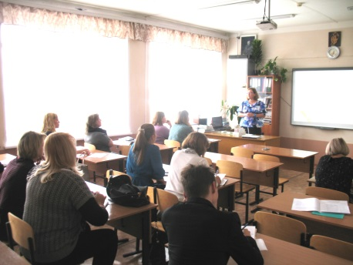

В завершении семинара состоялся круглый стол «Пути реализации мер по профориентации в условиях инклюзивной школы», на котором участники семинара обсудили проблемы профориентации, позитивно оценили представленный опыт профориентационной работы в условиях инклюзивного образования.

Администрация ТОИПКРО выражает благодарность директору школы, административным и педагогическим работникам за участие в курсах повышения квалификации и надеется на дальнейшее сотрудничество.

Информация о семинаре на сайте МАОУ «Зональненской СОШ» http://tom-znschool.edu.tomsk.ru/uchitel-pered-professionalnym-vyborom-uchenika/

